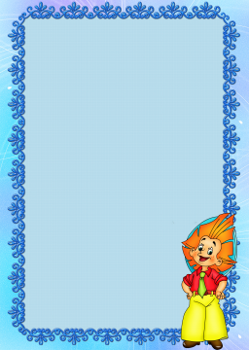

МОУ «Чойская СОШ»
Детский сад «Сказка»

Путешествие в страну
Профессий

Непосредственно образовательная деятельность
по познавательному развитию
для детей средней группы

Автор: Марина Александровна Мирасова
воспитатель

С.Чоя
2020г.

Пояснительная записка

Профессия – это труд, которому человек ,посвящает всю свою жизнь. Профессия – основной род занятий человека, его трудовая деятельность (Слово профессия произошло от латинского , что переводится как «объявлять своим делом». «говорить публично», «заявлять». Профессия - означает род трудовой деятельности , требующей определенной подготовки и являющейся источником существования.

«На златом крыльце сидели царь, царевич, король ,королевич, сапожник,
портной, - кто ты будешь такой?». Всем знакома эта детская считалочка. У считалочки продолжение простое: выбирай любое звание и продолжай игру. В жизни, малыш, всё не так просто. Ну, вот, подумай на минутку. Кем ты и в правду будешь, когда подрастешь? Царём? Королем? – Хотелось бы, наверное, но – увы!..
А что если шофёром стать? А может быть врачом? В общем, самое время поговорить о профессиях.

Представленный конспект НОД «Путешествие в страну профессий»,разработан для второй младшей группы, на основе Основной образовательной Программы детского сада «Сказка».Продолжительность проведения НОД – 15 минут, время каждой части распределено рационально, что соответствует нормам Сан Пин. В ходе НОД сочетаются формы работы: групповая и индивидуальная.

Цель: создание условий для формирования представлений у детей о профессиях.

Задачи:
-Познакомить детей с такими профессиями, как повар, врач, их трудовыми процессами, с предметами – помощниками;
-Воспитывать интерес и уважение к труду, вызвать желание трудиться;
-Активизировать речь детей.

Материалы:
-картины из цикла «Профессии»: «Врач, «Повар»;
-кукла Незнайка, мешочек с игрушечными предметами: градусник, шприц, кастрюля, сковорода.
-2 миски, в корзине муляжи продуктов: лук. Морковь, курица, капуста, помидор, перец, малина, клубника, яблоко, лимон, персик;
-запись с песней «Мы едем, едем…».

Образовательная область: познавательное развитие.

Интеграция образовательных областей в соответствии с требованиями ФГОС:
- речевое развитие: загадывание загадок о профессиях;
- социально – коммуникативное развитие: приветствие, прощание, беседа, пальчиковая игра «Разные профессии»;
- физическое развитие: физ.минутка «Разные профессии ».
Виды детской деятельности:игровая, коммуникативная, двигательная, музыкальная, познавательно – исследовательская.
НОДсоставлена в соответствии с дидактическими и общепедагогическими принципами:
- непрерывности (построена на основе совместных действий воспитателя и детей).
- активности (поддерживалась мотивация и интерес);
- доступности (возрастным особенностям);
- психологической комфортности.
Для достижения цели были использованы такие методы и приёмы:
- наглядный: рассматривание картин о профессиях;
- словесный: загадывание загадок, вопросы к детям, объяснение;
- игровой: сюрпризный момент;
- ИКТ: слушание музыки, показ слайдов.
Применение инновационных технологий, позволило заинтересовать и привлечь внимание детей. На протяжении ОД у детей поддерживалась мотивация. Дети проявляли познавательную активность, эмоционально реагировали. Использовали имеющиеся знания и умения, были заинтересованы, внимательны.
Высокая результативность НОД показала правильность и последовательность применения методов и приёмов. Поставленная цель достигнута, у детей сформировались представления о профессиях – врача, повара.

Тема: «Путешествие в страну профессий»

Цель: создание условий для формирования представлений у детей о профессиях.
Задачи:
- Познакомить детей с такими профессиями, как повар, врач, их трудовыми процессами, с предметами – помощниками;
- Воспитывать интерес и уважение к труду, вызвать желание трудиться;
- Активизировать речь детей.
Материалы:
- картины из цикла «Профессии»: «Врач, «Повар»;
- руль;
- кукла Незнайка, мешочек с игрушечными предметами: градусник , шприц, кастрюля, инструменты, сковорода.
- 2 миски , в корзине муляжи продуктов: лук, морковь, курица, капуста, помидор, перец, малина, клубника, яблоко, лимон, персик;
- запись с песней «Мы едем, едем…».

Интеграция | Этапы занятия, методы и приёмы | Деятельность педагога | Деятельность детей
Речевое  Познавательное  Социально-коммуникативное  Речевое  Речевое  Познавательное  Социально-коммуникативное  Физическое  Познавательное  Социально-коммуникативное  Речевое  Познавательное  Социально-коммуникативное  Речевое  Познавательное  Социально-коммуникативное  Речевое  Физическое  Познавательное  Социально-коммуникативное  Речевое  Физическое  Познавательное  Социально-коммуникативное  Речевое  Физическое | Организационный момент  Вводная часть:  Пальчиковая игра «Разные профессии»  Основная часть:  Проблемный вопрос:  Загадка.  Загадка.  Физкультминутка « Разные профессии» (под музыку)  Игра «Что для чего?»  Раздается стук в дверь.  Игра «Помоги Незнайке».  Рефлексия: | Придумано кем-то просто и мудро  При встрече здороваться: - Доброе утро!  Доброе утро! - солнцу и птицам.  Доброе утро! - улыбчивым лицам.  Пусть каждый становится добрым, доверчивым  И доброе утро длится до вечера.  –Ребята , а вы любите мечтать? А давайте сегодня помечтаем о том , кем вы станете , когда вырастете (кто-то врачом, кто-то учителем) также как сейчас работают ваши родители. Вы знаете, кем они работают?  - Даша, кем работает твоя мама?  - А что она делает на работе?  - Кирилл, а кем работаеттвоя мама?  - А что делает на работе твоя мама?  - Молодцы, ребята. Очень интересные нужные профессии  у ваших родителей.  Много есть профессий знатных,  И полезных, и приятных.  Повар, врач, маляр, учитель,  Продавец, шахтёр, строитель.  Сразу всех не называю,  Вам продолжить предлагаю.  Какие ещё профессии вы знаете?  А сейчас я предлагаю вам отправиться в путешествие в страну Профессий.  А на чём мы туда поедем?  Ну вот мы и приехали в страну «Профессия». Смотрите, здесь нас уже ждут (воспитатель показывает на стульчики). Садимся все на стульчики.  Очень интересно кого мы здесь встретим, с кем познакомимся!  Он лечит корь и бронхит и ангину,  Выпишет капли и витамины Слайд 1.  - Кто это, ребята?  - Почему вы так решили?  - Где работает врач?  -Что он делает?  - Как он лечит?  - Врач – нужная профессия?  - Верно. Вот с какой важной  С какой профессией мы познакомились. Очень хочется  узнать, кто же еще живет в этой стране!  Ну нужно отгадать ещё одну загадку.  Он ходит в колпаке,  С поварёшкою в руке,  Он готовит нам обед  Кашу , щи и винегрет. Кто же это? Слайд 2.  - А почему вы так решили?  - Где работает повар?  - Что у него есть на кухне?  - А что повар делает?  Повар варит кашу.  Портниха шьет.  Доктор лечит Машу.  Сталь кузнец кует.  Дровосеки рубят.  Строят мастера.  Что же делать будет,  Наша детвора?  Отдохнули, а сейчас давайте мы с вами поиграем в интересную игру.  Воспитатель ставит две кастрюли и корзину с овощами и фруктами (муляжи).  - Вот две кастрюли. В одну мы отберем продукты для компота, а в другую отберем продукты для супа. Настя, выбери из корзины любой продукт.  - Что это?  - … мы положим в компот или в суп?  Так разобрать все продукты.  - Молодцы, ребята. Отлично справились с заданием.  - Как вы думаете, профессия повар – нужная, важная?  - Слышите, ребята, кто- это? Интересно, кто же это может быть!  На слайде появляется Незнайка. Слайд 3.  Кто это, ребята?  Поздороваемся с ним.  - Здравствуйте, ребята. Зовут меня Незнайка. Я тоже, как и вы, приехал в страну Профессий, чтобы больше о них узнать и решить, кем мне быть. Я побывал в гостях у многих Профессий, познакомился с их помощниками. Они мне подарили мешочек. В нем много самых разных предметов. Я хотел сам определить, кому они нужны для работы, но совсем запутался. Помогите мне, пожалуйста.  -Ребята, поможем Незнайке? Слайд 4.  На слайде появляется предмет , дети угадывают к какой профессии он относится.  - Молодцы, ребята. Незнайка. Надеюсь, ты все запомнил. А нам пришло время возвращаться обратно. Садимся в автобус и поедем.  - Ну, вот мы и вернулись в группу. Ребята вам понравилось наше путешествие?  А что произошло во время нашего путешествия?  А сейчас я предлагаю вас подойти к столу и выбрать смайлик , который соответствует вашему настроению после занятия. | Дети встают в круг, смотрят друг на друга, улыбаются, здороваются.  Да.  Ответы детей.  (Соединять пальцы правой руки с большим)  (Соединять пальцы левой руки с большим)  (Соединять пальцы левой руки с большим)\  (Сжимать и разжимать кулачки.)  (Вытянуть руки вперёд ладонями вверх).  Ответы детей.  Ответы детей.  Дети становятся друг за другом цепочкой и под музыку «Мы едем, едем, едем…» начинают двигаться. Останавливаются возле стульчиков.  Дети садятся на стульчики.  Врач.  Ответы детей.  Повар.  Ответы детей.  (Имитация с вращением кистей рук)  (Махи руками)  (Открыть и закрыть ротик, высунув язычок)  (Хлопки)  (Махи с наклонами)  (Имитация с прыжками вверх)  (Поднимание плеч)  Ответы детей.  Ответы детей.  Это Незнайка.  Дети здороваются.  Да.  Дети встают друг за другом цепочкой и под музыку двигаются по кругу.  Ответы детей.  Дети подходят к столу и берут смайлик настроения (веселый , грустный).

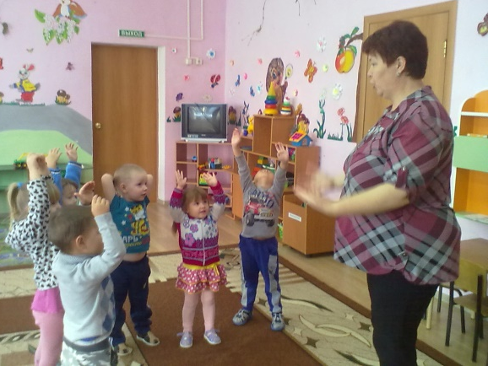
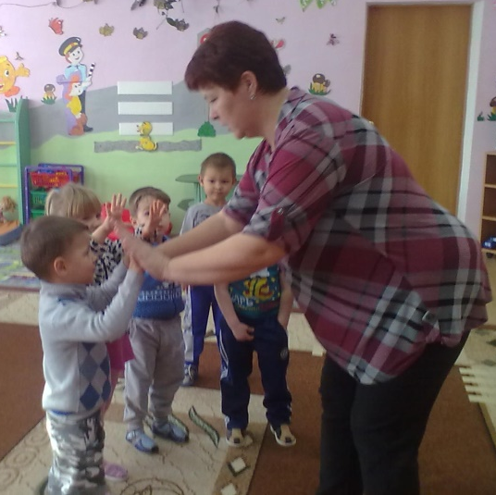

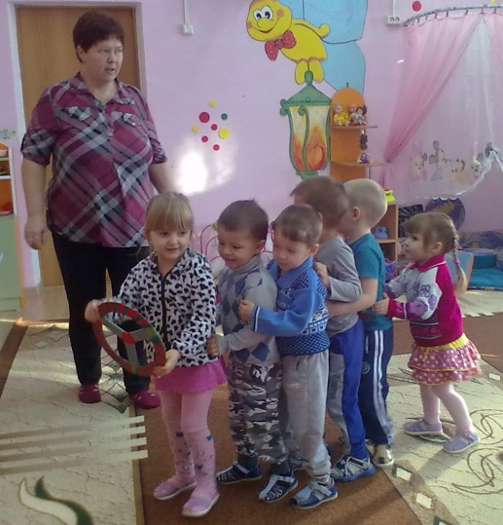

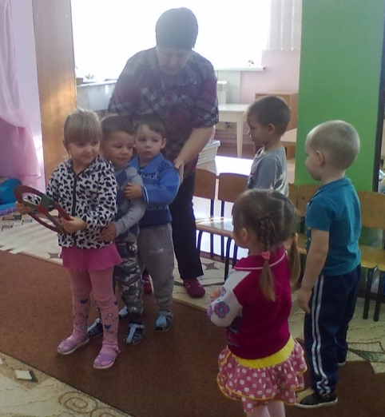

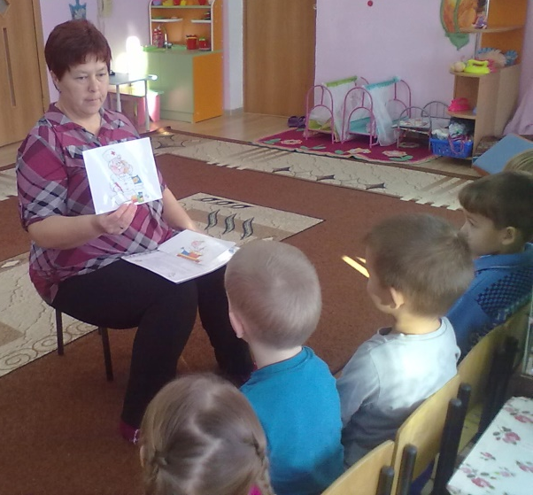

Список использованной литературы.

1.Основная общеобразовательная программа дошкольного образования МОУ «Чойская СОШ» детский сад «Сказка».
2. Л. А. Кондрыкина , Вострухина Т. Н. «Знакомим с окружающим миром детей».
3. Потапова Т. В. «Беседы с дошкольниками о профессиях».
4.Шорина Т.А. «Профессии. Какие они?».
5.Мосалова Л.Л. «Конспекты детей по социально – нравственному воспитанию.
6.Интернет ресурсы.

